TORSIONE COMPLETA

La trave ha una lunghezza pari a 450.0 cm.

Sono stati applicati 8 momenti torcenti. I valori dei momenti torcenti sono stati riassunti nella seguente tabella.

|  |  |
| --- | --- |
| ID Momento torcente | Momento torcente [kNcm] |
| Mt1 | 450.0 |
| Mt2 | 450.0 |
| Mt3 | 450.0 |
| Mt4 | 450.0 |
| Mt5 | 450.0 |
| Mt6 | 450.0 |
| Mt7 | 450.0 |
| Mt8 | 450.0 |

Lo schema statico viene presentato nella seguente figura.

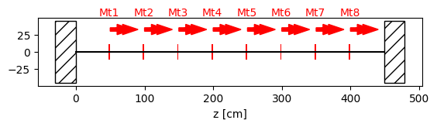

La trave è realizzata in acciaio. Dunque E = 210000 MPa e G = 80000 MPa. La sezione è la seguente.

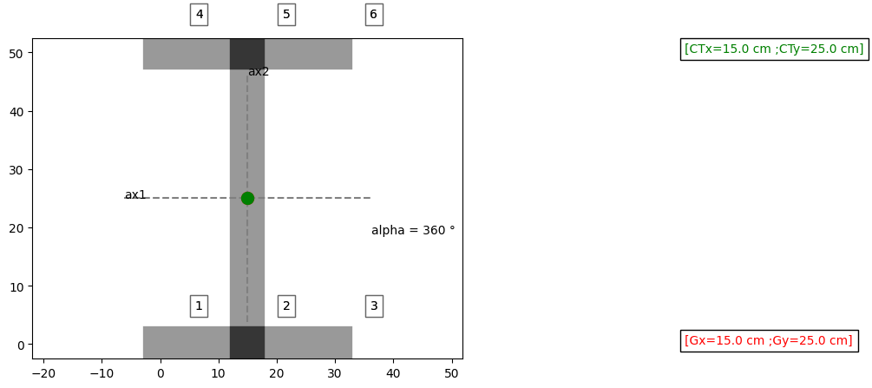

Le proprietà della sezione sono le seguenti :

|  |  |
| --- | --- |
| J1 | 288580.0 |
| J2 | 27900.0 |
| alfa | 360.0 |

La funzione di ingobbamento ha il seguente andamento.

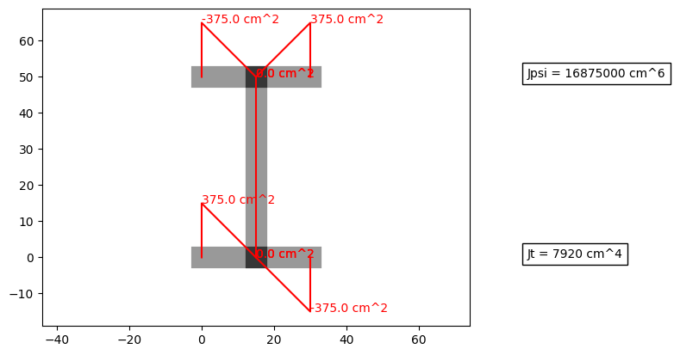

La funzione di ingobbamento assume i seguenti valori:

|  |  |  |
| --- | --- | --- |
| ID segmento | Nodo iniziale [cm^2] | Nodo finale [cm^2] |
| 1 | 375.0 | 0.0 |
| 2 | 0.0 | -375.0 |
| 3 | 0.0 | 0.0 |
| 4 | 0.0 | -375.0 |
| 5 | 0.0 | 375.0 |

La trave è caratterizzata dalle seguenti proprietà geometriche:

|  |  |  |
| --- | --- | --- |
| ID tratto | Jt [cm^4] | Jpsi [cm^6] |
| 1 | 7920.0 | 16875000.0 |
| 2 | 7920.0 | 16875000.0 |
| 3 | 7920.0 | 16875000.0 |
| 4 | 7920.0 | 16875000.0 |
| 5 | 7920.0 | 16875000.0 |
| 6 | 7920.0 | 16875000.0 |
| 7 | 7920.0 | 16875000.0 |
| 8 | 537.0 | 32552083.0 |
| 9 | 7920.0 | 16875000.0 |

Il coefficiente adimensionale k viene calcolato per ciascun tratto. Si ricorda che per k>100 pressoché l'interezza del momento torcente è di tipo primario.

|  |  |
| --- | --- |
| ID tratto | k |
| 1 | 0.6685687152298759 |
| 2 | 0.6685687152298759 |
| 3 | 0.6685687152298759 |
| 4 | 0.6685687152298759 |
| 5 | 0.6685687152298759 |
| 6 | 0.6685687152298759 |
| 7 | 0.6685687152298759 |
| 8 | 0.12534387051295023 |
| 9 | 0.6685687152298759 |

L'andamento del momento torcente viene presentato nella seguente figura.

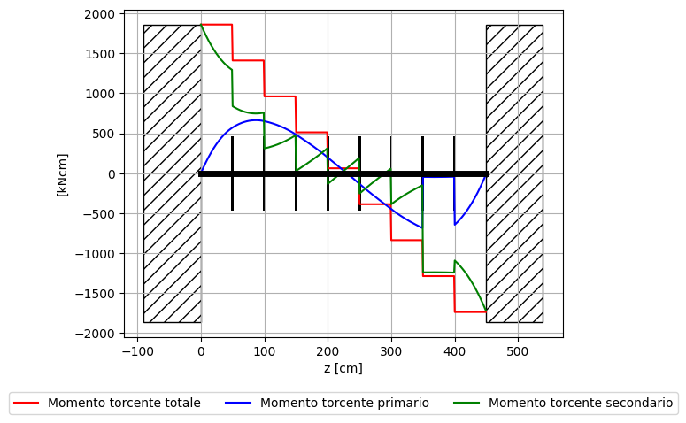

La massima tensione sigma dovuta a bimomento con segno positivo è pari a 2.38 kN/cm^2.

La massima tensione sigma dovuta a bimomento con segno negativo è pari a -2.38 kN/cm^2.

La massima tensione tau dovuta a momento torcente primario è pari a 7.41 kN/cm^2.

Di seguito venogno forniti ulteriori grafici.

